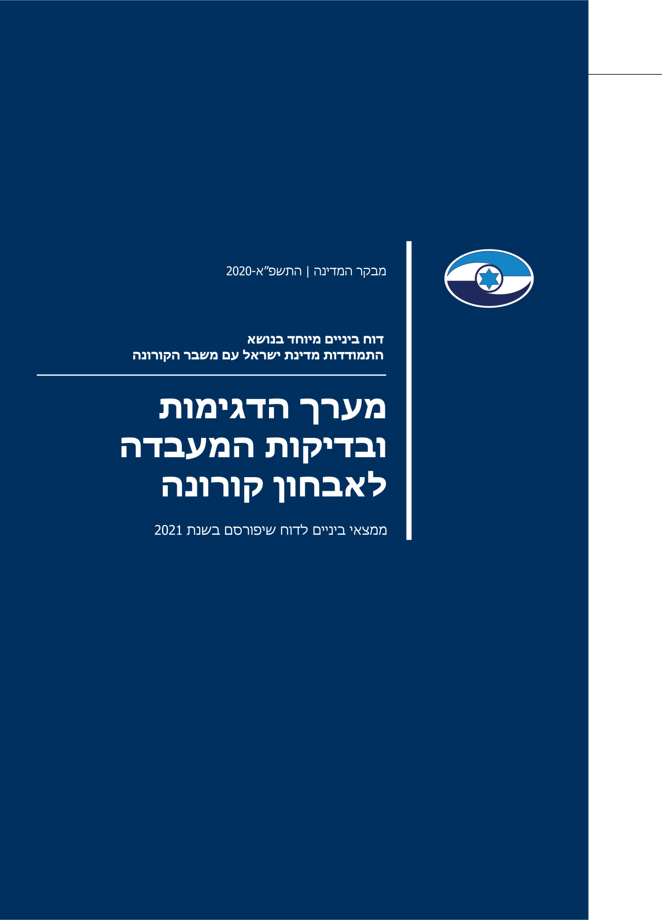

תקציר
40 |  | 24,882 |  | 2 |  | 1,930,844
מספר המעבדות לבדיקות קורונה בישראל |  | המספר הממוצע של בדיקות ביום, בימים שני עד שישי בין 17.7.20  ל-17.8.20 |  | המקום שבו מדורגת ישראל בעולם, יחסית ל-11 מדינות אחרות שיוצגו בהמשך בדוח זה, מבחינת מספר הבדיקות החיוביות  ל-1,000 נפש, לפי נתונים המעודכנים  ל-20.8.20 |  | מספר בדיקות הקורונה שבוצעו בישראל עד 9.8.20
2.1  מיליון |  | 98  מיליון ש"ח
מספר ערכות לבדיקות סרולוגיות שמשרד הבריאות טרם הציג תוכנית לשימוש בהן |  | עלות 2.1 מיליון הערכות לבדיקות הסרולוגיות שמשרד הבריאות טרם הציג תוכנית לשימוש בהן
- תכנון מספר הבדיקות היומי לקראת החורף - קיים פער בין תכנון משרד הבריאות ליכולת שתהיה למעבדות קופות החולים, לבין היערכות קופות החולים בפועל לביצוע הבדיקות במעבדות שלהן בחורף. מעבדות קופות החולים מתכננות להגדיל את יכולת ביצוע בדיקות ב-24,000 בדיקות ליום יותר מאשר משרד הבריאות מתכנן.
- ריאגנטים - קיימת אי-תאימות בכל הנוגע לתכנון ההיקף והסוג של הריאגנטים שיסופקו לחלק ממעבדות קופות החולים כך שהם יתאימו למכשירים שברשותן.
- זמן המתנה עד קבלת תוצאת בדיקה - 74% מהנבדקים מקבלים מהמעבדה את תוצאות הבדיקה לאחר יותר מ-36 שעות מאז ההפניה לבדיקה, ובכלל זה 33% מקבלים את התוצאות לאחר יותר מ-72 שעות מאז ההפניה לבדיקה.
- בדיקות סרולוגיות- משרד הבריאות רכש 2.4 מיליון ערכות לבדיקות סרולוגיות בעלות כוללת של 112 מיליון ש"ח. עלה כי המשרד מתכנן לבצע 300,000 בדיקות סרולוגיות בלבד, ולגבי יתר 2.1 מיליון הערכות הנותרות אין לו תכנון. בפועל הובאו לארץ 250,000 ערכות ועד ספטמבר בוצעו בפועל רק כ-60,000 בדיקות.

- תיאום לקראת החורף בנושא מספר הבדיקות והריאגנטים שיסופקו - מומלץ למשרד הבריאות לסיים את השיח עם כל קופות החולים ולהכין תוכנית בתיאום עם כל הגורמים המפעילים את המעבדות בנוגע להיקף ולסוג של הריאגנטים שיסופקו להם, באופן שהם יתאימו למכשירים שברשותן ולמספר הבדיקות המתוכננות.
- זמן המתנה עד קבלת תוצאת בדיקה - מומלץ למשרד הבריאות לאסוף את מלוא הנתונים על פרק הזמן הנדרש להליכי הדיגום והבדיקה, כדי שיוכל לזהות את "צווארי הבקבוק" ולהסירם, וכך לקצר ולייעל את התהליך ולקדם את קטיעת שרשרות ההדבקה.
- תהליכי הבדיקות - מומלץ למשרד הבריאות לבחון דרכים לייעול ולקיצור של תהליכי הבדיקות - הן דרכים לקביעת מסלול מקוצר לקבלת הפניה לבדיקה והן שימוש בטכנולוגיות חדשניות שכבר קיימות כיום. כמו כן מומלץ שמשרד הבריאות יסיר חסמים המונעים מאנשים לבצע את הבדיקה, למשל המתנה בטלפון לקבלת מענה לצורך קבלת הפנייה לבדיקה.
- בדיקות איכות לשלב הדגימה - משרד מבקר המדינה ממליץ למשרד הבריאות להנחות את קופות החולים, מד"א, המעבדות, ושאר הגורמים העוסקים בלקיחת דגימות ובטיפול בהן, לקבוע שיטה סדורה ותקפה לבצע בדיקות איכות בשלב הדגימה, שאינה מתבססת על בדיקות אקראיות, לנתח את הגורמים לתוצאות השגויות של הבדיקות ולהביא לצמצום מספרן.
- בדיקות עיתיות של צוותים רפואיים - משרד מבקר המדינה ממליץ למשרד הבריאות לבחון את העלות של בדיקות קורונה לצוותים מול התועלת הגלומה בהן, לשקול את התדירות הראויה של בדיקותיהם ואת סוג הבדיקות המתאים והיעיל לשם כך.
- אריזות קלקר - ראוי שמשרד הבריאות יבדוק חלופות לשימוש באריזות קלקר המשמשות לשינוע הבדיקות והמזהמות את הסביבה, וכי ישקול להנחות את קופות החולים ומד"א בנוגע לחלופה המועדפת.

רקע
דוח ביקורת זה מרכז ממצאי ביניים שעלו בבדיקת הליך הדגימה והבדיקה לאבחון הידבקות בנגיף הקורונה. הממצאים המובאים להלן עוסקים בהליך שמתחיל מרגע שמתעורר הצורך לבצע בדיקת קורונה ועד שמתקבלות תוצאות הבדיקה ומסתיימת החקירה האפידמיולוגית. ההליך כולל את שלב הדגימה ושלב הבדיקה; רוב הבדיקות מבוצעות ומפוענחות במעבדות קופות החולים. הבדיקה התקנית המקובלת בעולם לאבחון נגיף הקורונה היא הבדיקה המולקולרית PCR (Polymerase Chain Reaction), המתבצעת באמצעות לקיחת דגימה מהנחיר של הנבדק, מהלוע או משניהם, ושליחתה למעבדה.
בתחילת ההתפרצות (סוף פברואר 2020) איסוף הדגימות לבדיקת קורונה הוטל רק על מגן דוד אדום (להלן - מד"א), ורק מעבדה אחת ביצעה את הבדיקות - המעבדה המרכזית לנגיפים של משרד הבריאות, אשר פועלת במרכז הרפואי על שם חיים שיבא בתל השומר. לקראת סוף מרץ אותה שנה החלו כל מעבדות קופות החולים לבצע את הבדיקות, ומאמצע אפריל החלו חלק מקופות החולים גם לדגום את חבריהן בעצמן. ב-1.5.20 העביר משרד הבריאות לקופות החולים את האחריות לביצוע הבדיקות, למעט בדיקות המתבצעות במסגרת "מגן אבות ואימהות" שמשרד הבריאות נותר האחראי להן.
הביקורת נעשתה בחודשים מאי עד אוגוסט 2020, בעת שהתפרצות מגפת הקורונה התפשטה בצורה משמעותית וגרמה להשפעות מרחיקות לכת על המשק, על החברה ועל כל פרט ופרט בישראל ובעולם כולו. מדובר בביקורת שמתבצעת בזמן שהנתונים משתנים ומתעדכנים וההחלטות מתקבלות בהתאם לנסיבות המתפתחות באופן שוטף. הממצאים המוצגים בדוח זה הם ממצאי ביניים המתבססים בעיקר על תקופת הביקורת.
התרשים שלהלן מתאר את הליך הדיגום והבדיקה עד שלב מסירת התוצאה והחקירה האפידמיולוגית:
תרשים 1: הליך הדיגום והבדיקה עד שלבי מסירת התוצאה וביצוע חקירה אפידמיולוגית - נכון למועד הביקורת
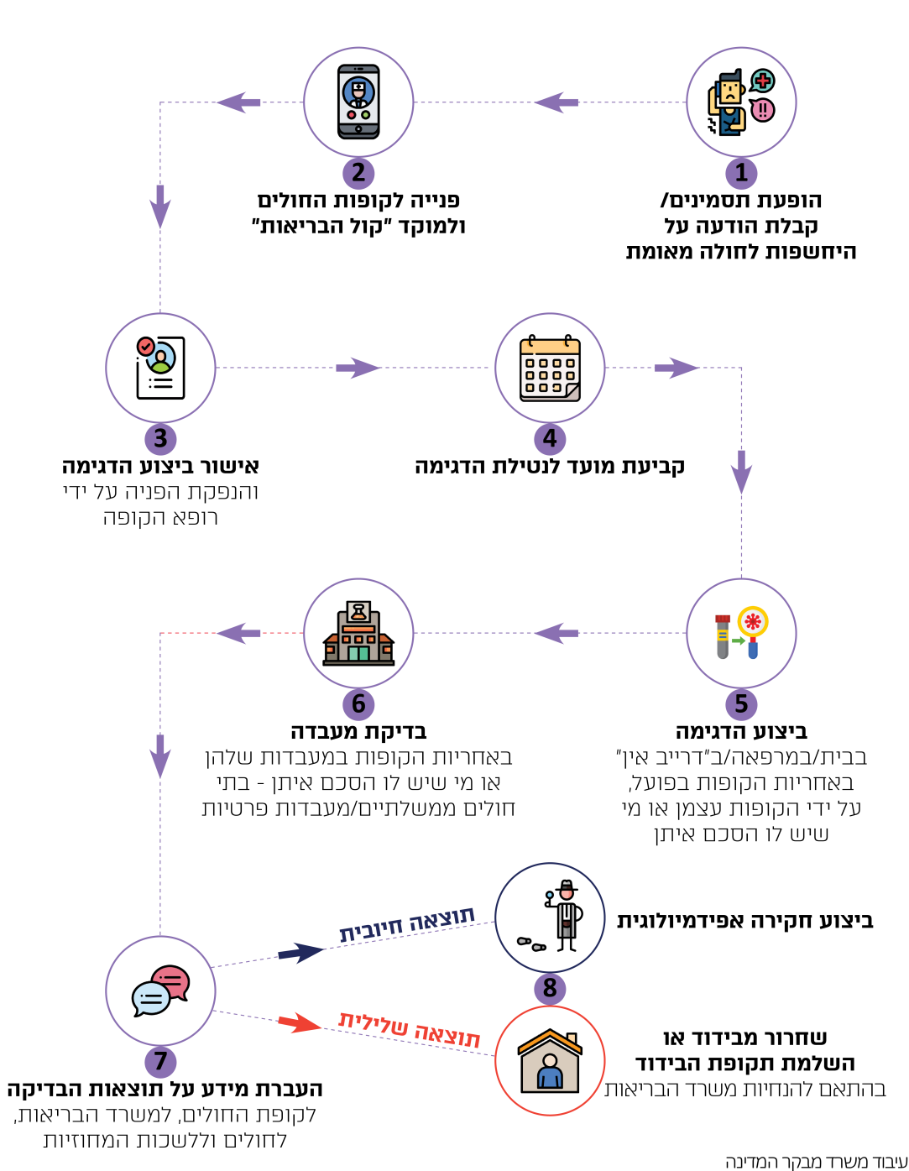
תרשימים 2א ו-2ב: מספר בדיקות הקורונה בתקופה שבין 17.7.20 ל-17.8.20:
תרשים 2א: מספר בדיקות הקורונה בתקופה שבין 17.7.20 ל-31.7.20:
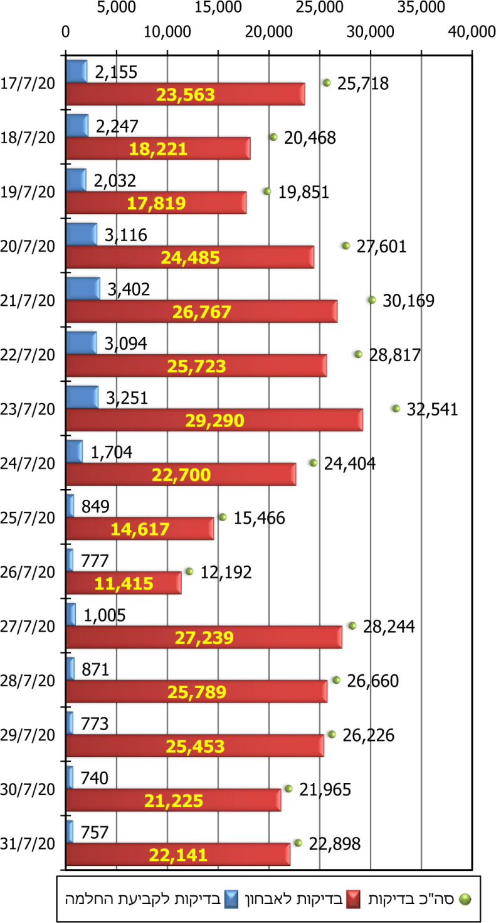
תרשים 2ב: מספר בדיקות הקורונה בתקופה שבין 1.8.20 ל-17.8.20:
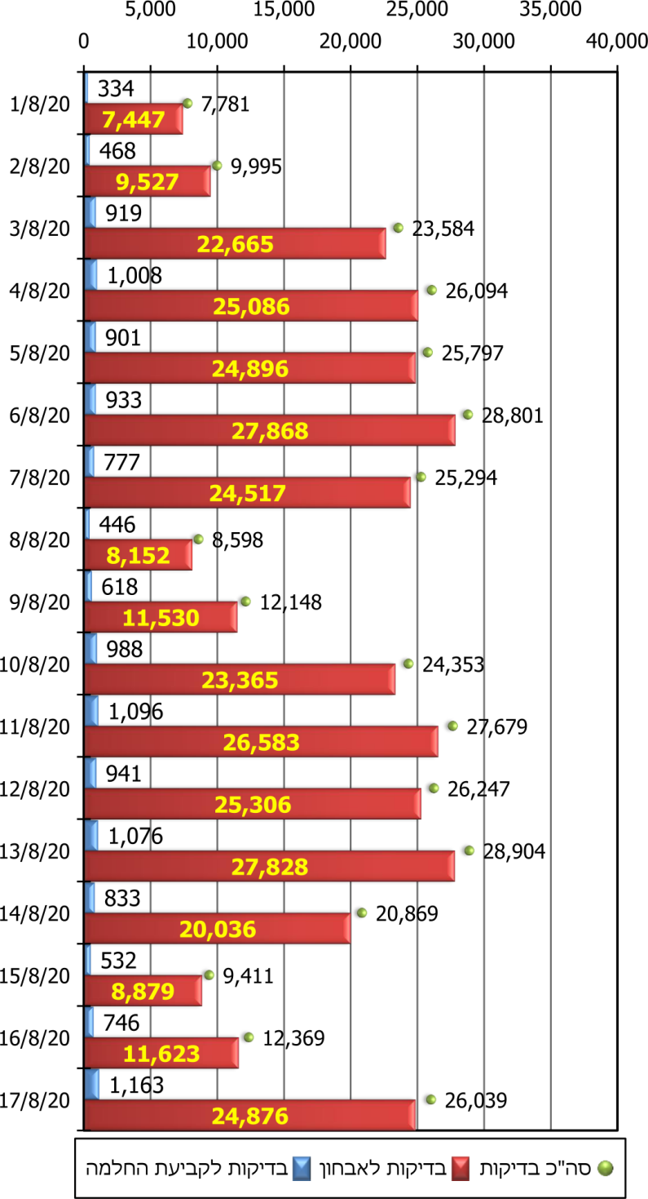
מתרשימים 2א ו-2ב עולה כי בחודש שבין 17.7.20 ל-17.8.20, למעט בשבתות ובימי ראשון, מספר הבדיקות היומיות שבוצעו לאבחון ראשוני של הקורונה (ללא בדיקות המיועדות למחלימים) היה בין כ-20,000 לכ-32,000 ביום, ומספר הבדיקות הממוצע בימים אלו היה 24,882. בימים שבת וראשון, מספר הבדיקות היה 11,923 בממוצע ביום. ב-23.7.20 בוצע מספר הבדיקות המרבי - מעל 32,000 (כולל בדיקות המיועדות למחלימים), ואילו ביום שישי ה-14.8.20 בוצע מספר הבדיקות המזערי - 20,869 (לא כולל הבדיקות שבוצעו בימי שבת וראשון).
יצוין כי בעקבות הגידול הניכר שחל בתחלואה בספטמבר 2020, הוגדל מספר הבדיקות בחודש זה - על פי נתוני משרד הבריאות, המתפרסמים באתר שלו. ברוב ימי החודש התבצעו 35,000 עד 60,000 בדיקות, ומספרן המרבי של הבדיקות התבצע ב-30.9.20 - ביום זה בוצעו כ-70,000 בדיקות. בחודש זה המספר הממוצע של בדיקות ביום, בימים שאינם שבת וראשון, היה כ-45,000, ומספרן הממוצע של הבדיקות בשבתות ובימי ראשון היה
כ-37,000.
בתגובת משרד הבריאות מאוקטובר 2020 על ממצאי הביניים של הביקורת (להלן - תגובת משרד הבריאות) הוא ציין שאכן מספר הבדיקות בסופי שבוע קטן ממספרן ביתר ימי השבוע; וכי הוא ניסה לפעול - בשיתוף הקופות ו"מגן אבות ואימהות" - להגדלת מספר הבדיקות בסופי השבוע, אך ניסיון זה לא צלח. עוד ציין המשרד כי לאחר תקופת הביקורת החל פיקוד העורף להפעיל מערך בדיקות בשבתות ביישובים שבהם מתגוררת אוכלוסייה ערבית, והדבר הגדיל את מספר הבדיקות בסופי השבוע.
משרד מבקר המדינה ממליץ למשרד הבריאות לשקול לעודד קבוצות נוספות לבצע בדיקות יזומות בסופי השבוע, ובכללם צוותים רפואיים, קבוצות אוכלוסייה בסיכון ומחלימים, וזאת כדי למצות את יכולת המעבדות הקיימות.
תרשים 3: מספר בדיקות הקורונה השבועי הממוצע מ-2 בפברואר 2020:
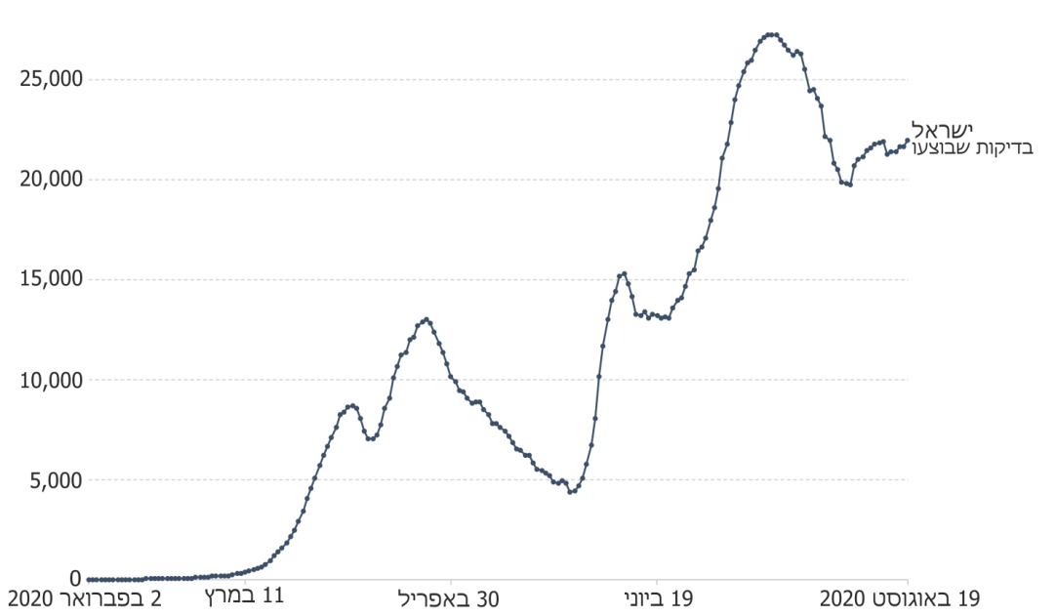
מקור התרשים: https://ourworldindata.org בעיבוד משרד מבקר המדינה
מהתרשים עולה כי מסתמנת מגמת גידול במספר הבדיקות שבוצעו החל מפברואר 2020, והמגמה הגיעה לשיאה באמצע יולי 2020. מהמועד האמור מספר הבדיקות הלך ופחת, ובאמצע אוגוסט 2020 התייצב מספרן. בספטמבר 2020 חל כאמור גידול במספר הבדיקות.
המעבדות: בספטמבר 2020 פעלו בארץ כ-40 מעבדות לבדיקת קורונה, ובהן מעבדות של הקופות: שירותי בריאות כללית (להלן - הכללית); מכבי שירותי בריאות (להלן - מכבי); קופת חולים מאוחדת (להלן - מאוחדת) וקופת חולים לאומית (להלן - לאומית); מעבדה פרטית, שהמשרד חתם על הסכם התקשרות עימה באפריל 2020 לצורך אספקת שירותי בדיקות קורונה; וכן פועלות מעבדות בבתי חולים.
מספר הבדיקות: קביעת ההיקף הכולל של מספר הבדיקות שיש לבצע בכל יום לצורך זיהוי הידבקות בקורונה משקפת למעשה את מדיניות משרד הבריאות בנוגע לזהות האוכלוסייה שנדרשת להיבדק. בפועל מאז פרצה המחלה, במרץ 2020, השתנתה המדיניות מפעם לפעם, ובהתאם לכך השתנו גם ההתוויות לביצוע הבדיקה. ב-30.7.20 נלקחו כ-22,000 בדיקות.
תרשים 4: מספר הבדיקות היומי הממוצע שביצעה כל קופה ביולי 2020:
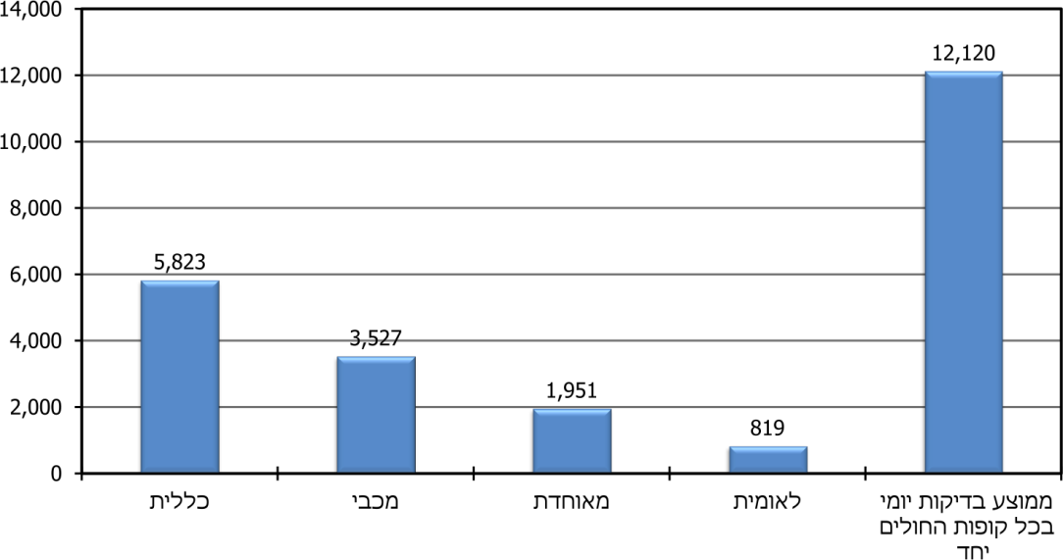
נוסף על הבדיקות האמורות בוצעו בכל יום כ-10,000 בדיקות בממוצע במסגרת "מגן אבות ואימהות". מד"א הוא שמבצע בדיקות אלו, והן נבדקות בעיקר במעבדה של החברה הפרטית. עד 9.8.20 בוצעו בישראל 1,930,844 בדיקות קורונה.
תרשים 5: מספר הבדיקות המצטבר בישראל לכל 1,000 נפש
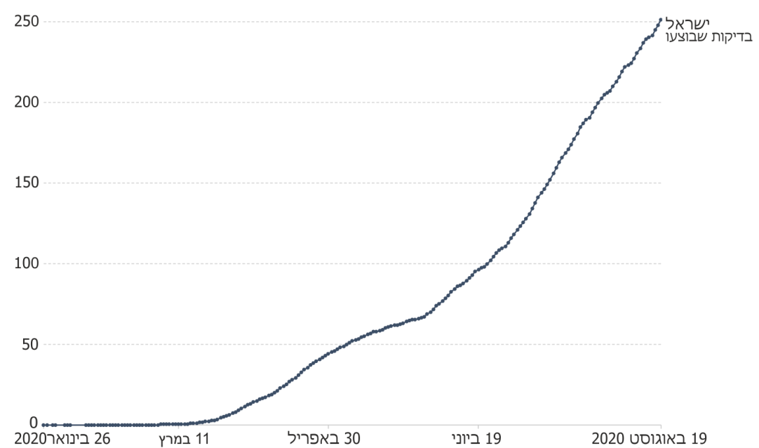
מקור התרשים: https://ourworldindata.org בעיבוד משרד מבקר המדינה
תרשים 6: מספר הבדיקות היומי במדינות שונות לכל 1,000 נפש
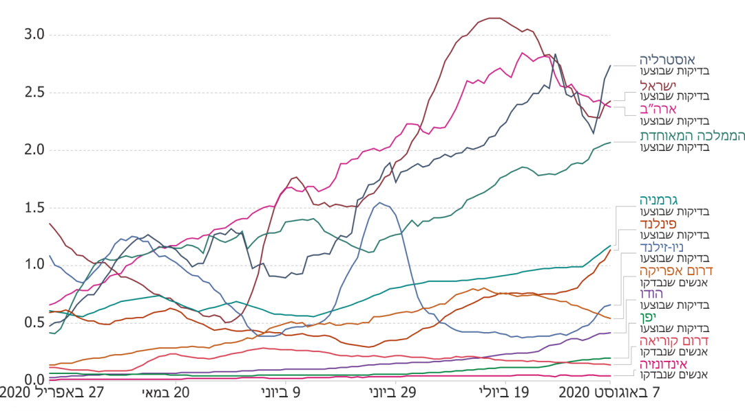
מקור התרשים: https://ourworldindata.org בעיבוד משרד מבקר המדינה
מהתרשים ניתן ללמוד כי לסוף יולי 2020 מספר הבדיקות לכל 1,000 נפש במדינת ישראל הוא מהגדולים ביותר בעולם.
תרשים 7: מספר הבדיקות במדינות שונות יחסית למספר התוצאות החיוביות
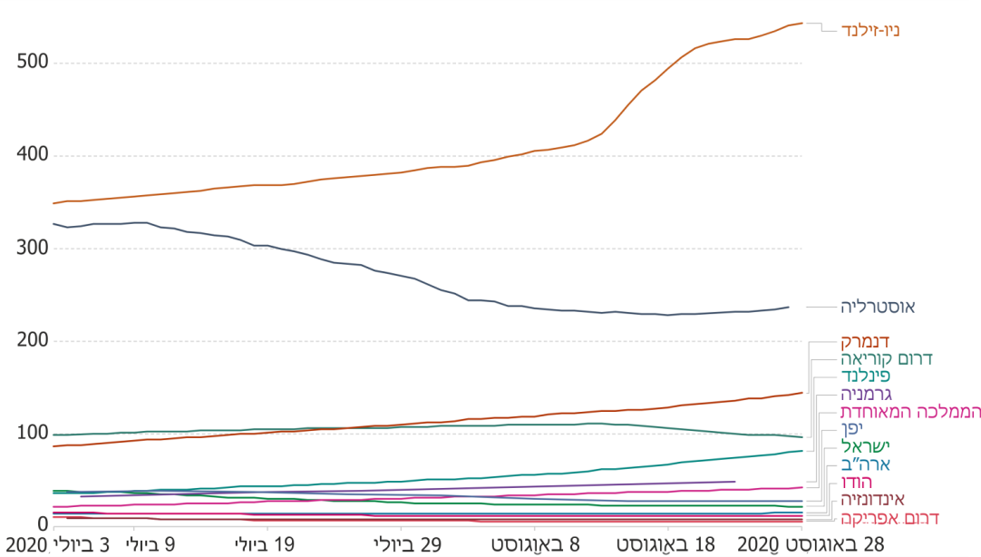
מקור התרשים: https://ourworldindata.org. בעיבוד משרד מבקר המדינה
מהתרשים עולה כי בחודשים יולי-אוגוסט 2020 השיעור הקטן ביותר של תוצאות חיוביות בבדיקות קורונה היה בניו זילנד, והוא הקטן שבין 13 המדינות המוצגות בתרשים (ללא תלות במספר הבדיקות שנעשו במדינה). במועד זה מדורגת ישראל במקום התשיעי מבין המדינות המוצגות.
בלוח שלהלן מוצגים נתונים על מספר הבדיקות ומספר התוצאות החיוביות ל-1,000 נפש במדינות שונות בסוף כל חודש החל בפברואר 2020 וכלה באוגוסט אותה שנה:

לוח 1: מספר הבדיקות היומי ל-1,000 נפש, ומספר התוצאות החיוביות המצטברות מתחילת המגפה ל-1,000 נפש בחודשים פברואר-אוגוסט 2020
 | 29.2.20 | 31.3.20 | 30.4.20 | 30.5.20 | 30.6.20 | 31.7.20 | 20.8.20
מספר הבדיקות  באוסטרליה |  |  | 0.75 | 1.21 | 1.58 |  | 2.68
מספר חיוביים מצטבר  באוסטרליה | 0.00098 | 0.179 | 0.265 | 0.281 | 0.305 | 0.639 | 0.941
מספר הבדיקות בקנדה |  | 0.81 | 0.79 | 1 | 1.19 | 1.42 | 1.2
מספר חיוביים מצטבר  בקנדה | 0.00042 | 0.197 | 1.367 | 2.369 | 2.753 | 3.068 | 3.272
מספר הבדיקות בדנמרק | 0.01 | 0.55 | 2.75 | 1.24 | 3.09 | 3.44 | 6.56
מספר חיוביים  מצטבר בדנמרק | 0.00035 | 0.445 | 1.555 | 2.001 | 2.202 | 2.37 | 2.752
מספר הבדיקות בפינלנד | 0.01> | 0.2 | 0.73 | 0.33 | 0.5 | 0.97 | 2.37
מספר חיוביים  מצטבר בפינלנד | 0.00054 | 0.237 | 0.885 | 1.223 | 1.301 | 1.34 | 1.403
מספר הבדיקות בישראל | 0.02 | 0.92 | 1.15 | 0.12 | 2.41 | 2.65 | 3.28
מספר חיוביים  מצטבר בישראל | 0.00081 | 0.517 | 1.829 | 1.963 | 2.824 | 8.131 | 11.319
מספר הבדיקות באיטליה |  |  | 0.69 | 0.6 | 0.47 | 0.49 | 0.82
מספר חיוביים  מצטבר באיטליה | 0.01469 | 1.683 | 3.367 | 3.84 | 3.977 | 4.088 | 4.222
מספר הבדיקות  בניו זילנד |  | 0.43 | 1.1 | 0.44 | 0.94 | 0.62 | 3.26
מספר חיוביים  מצטבר בניו זילנד | 0.00021 | 0.134 | 0.234 | 0.239 | 0.244 | 0.251 | 0.271
מספר הבדיקות בדרום  קוריאה | 0.29 | 0.23 | 0.13 | 0.31 | 0.22 | 0.16 | 0.29
מספר חיוביים  מצטבר בדרום קוריאה | 0.05717 | 0.191 | 0.21 | 0.222 | 0.25 | 0.279 | 0.319
מספר הבדיקות בשוויץ | 0.03 | 0.83 |  | 0.3 | 1.74 | 0.66 | 1.16
מספר חיוביים  מצטבר בשוויץ | 0.00139 | 1.781 | 3.388 | 3.552 | 3.648 | 4.036 | 4.467
מספר הבדיקות  בבריטניה |  | 0.18 | 1.22 | 1.32 | 1.43 | 2.17 | 2.59
מספר חיוביים  מצטבר בבריטניה | 0.0044 | 0.437 | 2.462 | 3.725 | 4.177 | 4.453 | 4.73
מספר הבדיקות בארה"ב |  | 0.34 | 0.7 | 1.29 | 1.89 | 2.19 | 2.01
מספר חיוביים  מצטבר בארה"ב | 0.0002 | 0.497 | 3.142 | 5.278 | 7.826 | 13.58 | 16.706
מקור הנתונים: https://ourworldindata.org, בעיבוד משרד מבקר המדינה
מלוח 1 עולה כי ב-20.8.20 הייתה ישראל מדורגת במקום השני אחרי ארה"ב, יחסית ל-11 המדינות המוצגות בלוח, מבחינת מספרן המצטבר של הבדיקות החיוביות שבוצעו בה ל-1,000 נפש - במועד האמור התקבלו בישראל 11.319 בדיקות חיוביות, בארה"ב התקבלו 16.706, ובמקום השלישי דורגה שוויץ בפער גדול - 4.467 תוצאות חיוביות ל-1,000 נפש. יצוין כי בד בבד עם הגידול שחל במספר הבדיקות שבוצעו בספטמבר 2020, גדל גם מספר הבדיקות החיוביות המצטברות, ובחודש האמור הוא הגיע לשיא של 27.4 ל-1,000 נפש.

היערכות לביצוע בדיקות לזיהוי קורונה בחורף
כל קופות החולים מעריכות כי בחורף צפויה תחלואת הקורונה להתקיים בעת ובעונה אחת עם תחלואת השפעת העונתית. היות שתסמינים נשימתיים מאפיינים, הן את הנגיף הגורם לשפעת עונתית והן את נגיף הקורונה, חשוב שקופות החולים ובתי החולים ייערכו כראוי לצורך בביצוע בדיקות בהיקף שיאפשר לבדוק גם את אלה הסובלים מתסמיני שפעת שדומים לתסמיני קורונה. כהיערכות לעונת החורף פרסם משרד הביטחון ב-3.8.20 מכרז להקמת שתי מעבדות קורונה מרכזיות נוספות - האחת בצפון הארץ והשנייה בדרומה.

מספר בדיקות הקורונה שהקופות נערכות לבצע לקראת עונת החורף
תרשים 8 שלהלן מציג נתונים שהתקבלו מהמכלול ומקופות החולים לגבי מספר הבדיקות המתוכננות להתבצע בחורף 2020 - 2021 במעבדות של הקופות ובשאר המעבדות. נתונים אלה מעודכנים לאוגוסט 2020:
תרשים 8: מספר בדיקות הקורונה היומיות המתוכננות בעונת החורף
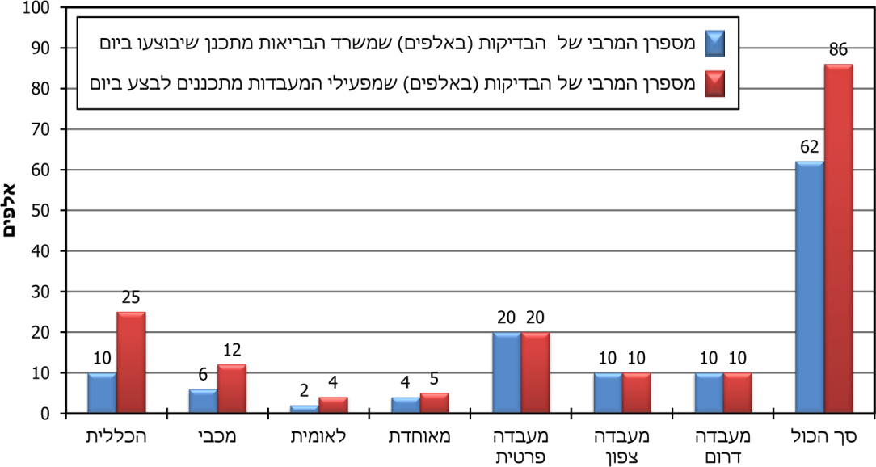
על פי נתונים של המכלול וקופות החולים בעיבוד משרד מבקר המדינה
מהתרשים עולה כי מספר הבדיקות שיוכלו לבצע כל מפעילי המעבדות בכל יום בחורף צפוי להסתכם ב-86,000 - מספר הגדול ב-24,000 (דהיינו ב-39%) ממספר הבדיקות שמשרד הבריאות העריך כי הן יוכלו לבצע. זאת כמפורט להלן - הכללית ערוכה לבצע כ-15,000 בדיקות מעבר למספר הבדיקות שצפה משרד הבריאות (150%); מכבי - כ-6,000 בדיקות (100%), ולאומית ומאוחדת יחד - כ-3,000 בדיקות (50%).
משרד הבריאות עדכן בתגובתו כי מספר הבדיקות המתוכנן להתבצע בחורף 2020 - 2021 צפוי להיות כ-100,000 ביום, והקופות יבצעו כ-50,000 מהן. הוא הוסיף שמתקיים תיאום שוטף בינו ובין קופות החולים.
התיאום שנעשה בין משרד הבריאות לקופות החולים הוא צעד בכיוון הנכון. על משרד הבריאות לוודא כי יתאפשר לקופות החולים להפעיל את מערך המעבדות והבדיקות, על פי הצפי לביצוען בימי שיא הבדיקות, לרבות בעונת החורף 2020 - 2021 וזאת, בין היתר, ע"י אספקת ריאגנטים בהיקף ובסוג המתאים למכשירים שברשותן (ראו הרחבה להלן).

ריאגנטים לביצוע הבדיקות
מרבית הריאגנטים לזיהוי קורונה מיובאים מחו"ל. ברחבי העולם שורר מחסור בריאגנטים. כבר בהתפרצות הראשונה של הקורונה שרר ברחבי העולם, ובכלל זה בישראל, מחסור בריאגנטים ולכן היה צורך להתאים את מספר הבדיקות למלאי הריאגנטים שהיה קיים באותה העת. משרד הבריאות הוא הגורם שרוכש את הריאגנטים, מנהל את הרכש, מחלק ומפיץ אותם למעבדות בתי החולים והקופות, ללא תשלום. כ-20 סוגים של מכשירים משמשים את המעבדות לצורך זיהוי נגיף הקורונה. חלק מהריאגנטים מתאימים רק למכשיר מסוים, ושאר הריאגנטים מתאימים לכמה מכשירים. מכאן עולה שהריאגנטים הם למעשה משאב לאומי, שעליו שולט משרד הבריאות. בכך הוא משפיע על כושר הייצור של הבדיקות המתבצעות בכל המעבדות.
משרד הבריאות ציין בתגובתו שהוא מקדם שימוש במכשירים לבדיקות קורונה באופן שרוב הריאגנטים יכולים להתאים להם; עוד ציין שמכבי ולאומית התאימו והרחיבו את פעילות המעבדות שלהן על פי התכנון להקצאת הריאגנטים במישור הארצי, וכי יש התאמה חלקית בין הקצאת הריאגנטים במישור הארצי ובין תוכנית ההתרחבות של הכללית, ולכן הוא מקיים עימה הידברות בנושא סוג הריאגנטים שיסופקו. הוא הוסיף כי גם עם מאוחדת מתקיים שיח בנושא על מנת לגשר על הפערים.
משרד מבקר המדינה ממליץ למשרד הבריאות לפעול בתיאום עם כל הגורמים המפעילים את המעבדות, להשלים את הכנתה של תוכנית בנוגע להיקף ולסוג של הריאגנטים שיסופקו להם, באופן שהם יתאימו למכשירים שברשותם. תוכנית זו הכרחית כדי למנוע את הקשיים שחלק מקופות החולים נתקלות בהם בנוגע לסוג ולהיקף של הריאגנטים שמשרד הבריאות מספק להן, והיא נועדה להבטיח ניצול אופטימלי של יכולותיהן.

קיצור זמני בדיקות המעבדה כדי לקטוע את שרשרת ההדבקה
כדי למנוע את התפשטות המגפה ו"לקטוע את שרשרת ההדבקה" חשוב ביותר לקצר ככל האפשר את פרק הזמן שחולף ממועד ההידבקות עד מועד קבלת תוצאות הבדיקה, השלמת החקירה האפידמיולוגית ובידוד החולים והחשודים. ביצוע מהיר של הבדיקות יאפשר זיהוי מהיר של נשאי הנגיף, זיהוי אזורים נגועים וכיוצ"ב. היכולת לקצר את פרק הזמן שבין מועד ההידבקות למועד קבלת תוצאות הבדיקה תלויה, בין השאר, בקבלת מידע אמין על משכו של כל שלב ושלב בתהליך ועל פרק הזמן העובר בין השלבים. ככל שמידע זה יהיה מלא ומדויק יותר, ניתן יהיה לאתר בהתבסס עליו, באופן אמין, "צווארי בקבוק" המעכבים את התהליך, לטפל בהם כדי להסירם וכך לייעל את התהליך כולו.
מדיניות משרד הבריאות כפי שמשתקפת במבחני התמיכה לקופות החולים היא שיש לעמוד ביעד של 48 שעות מרגע ביצוע הדגימה ועד קבלת תוצאות הבדיקה. קביעת יעד כזה נדרשת כדי לזהות אנשים שיתכן ונדבקו ולהפנותם לבדיקה כדי להבטיח פרק זמן קצר ככל האפשר לקטיעת שרשרת ההדבקה - זיהוי חולה מאומת ונקיטת צעדים כדי למנוע ממנו להמשיך להדביק אחרים, וכל זאת בלי לפגוע באיכות ובאמינות של הבדיקה. לצוות הביקורת נמסר כי המשרד מציב יעד לקיצור פרק זמן זה: מבחן התמיכה לקופות החולים יעודכן באופן שאלה יידרשו לעמוד ביעד של 36 שעות להשלמת כלל התהליך; בהסכם של המשרד עם מעבדה פרטית נקבע כי על המעבדה לספק תוצאות של הבדיקה בתוך 12 שעות מרגע הגעת הדגימה למעבדה; במכרז שהוציא משרד הביטחון להקמת שתי מעבדות נוספות נקבע כי על המעבדות לספק תוצאות של הבדיקה בתוך 12 שעות מרגע הגעת הדגימה למעבדה.

תמונת מצב בנושא זמני ביצוע הדגימות והבדיקות
משרד מבקר המדינה קיבל ממערכת ה-BI של משרד הבריאות נתונים על כ-370,000 בדיקות שביצעו קופות החולים ביולי 2020; בהתבסס על נתונים אלה בחן משרד מבקר המדינה את פרקי הזמן המפורטים להלן:
- פרק הזמן מקבלת ההפניה מקופת החולים עד מועד ביצוע הדגימה.
- פרק הזמן ממועד ביצוע הדגימה עד למועד שבו הנדגם ורופא הקופה קיבלו את התוצאה.
- פרק הזמן הכולל מקבלת ההפניה מקופת החולים ועד לקבלת התוצאה.
תרשים 9: זמני ביצוע דגימות ובדיקות
פרק הזמן שבין ההפניה  ועד ביצוע הדגימה, בשעות, ביולי 2020 | פרק הזמן שבין דגימה  ועד קבלת התוצאה, בשעות, ביולי 2020
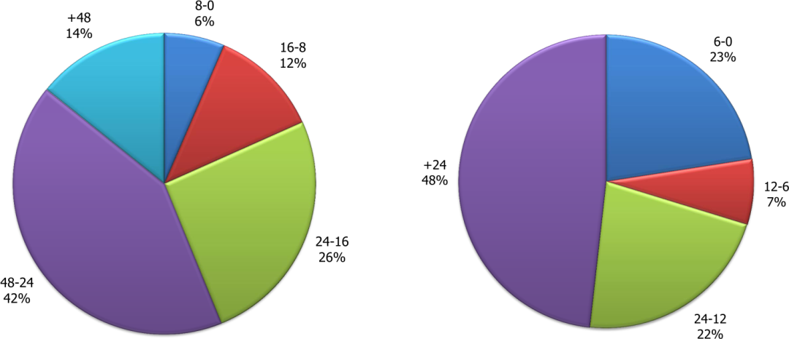
מהתרשימים לעיל עולה כי ביולי 2020 קרוב למחצית (48%) מהדגימות בוצעו יותר מ-24 שעות לאחר שניתנה ההפניה, והתשובה על יותר ממחצית (56%) מהבדיקות התקבלה יותר מ-24 שעות לאחר ביצוע הדגימה.
תרשים 10: פרק הזמן הכולל ממועד קבלת ההפניה ועד מועד קבלת תוצאת הבדיקה, יולי 2020
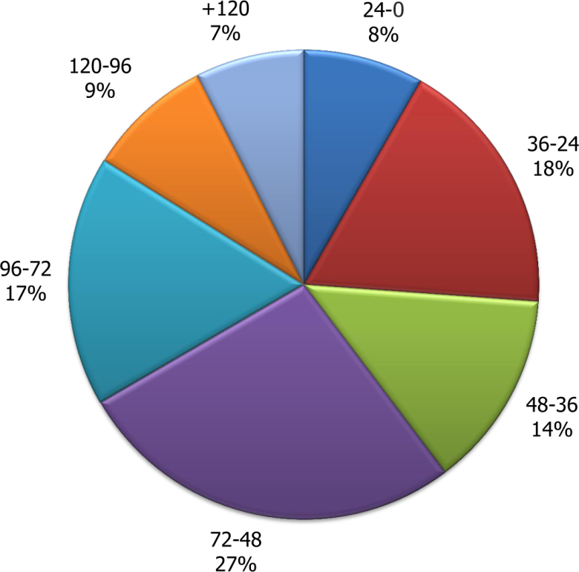
על פי נתונים ממערכת ה-BI של משרד הבריאות בעיבוד משרד מבקר המדינה
מתרשים 10 עולה כי בניגוד לכוונת משרד הבריאות ששואף להגיע ליעד של 36 שעות לתהליך כולו, 74% מהנבדקים קיבלו מהמעבדה את תוצאות הבדיקה לאחר יותר מ-36 שעות מאז ההפניה לדגימה, ובכלל זה, 33% קיבלו את התוצאות לאחר יותר מ-72 שעות מאז ההפניה לדגימה. ראוי לציין כי פרק זמן זה אינו כולל את משך החקירה האפידמיולוגית.
כדי לזהות "צווארי בקבוק" בתהליך ביקש משרד מבקר המדינה ממשרד הבריאות למסור לו נתונים על שלבי ביניים בתהליך (המשרד התבקש למסור תאריכים ושעות) כלהלן:
- פרק הזמן מפניית המבוטח לקופה לשם קבלת הפניה לבדיקה ועד למועד קבלת אישור הקופה להיבדק במקום שהיא קבעה.
- פרק הזמן מלקיחת הדגימה עד להגעת הדגימה למעבדה (למשרד קיים תאריך בלבד ללא שעה).
- פרק הזמן מקליטת הדגימה לעבודה במעבדה (שעה) ועד מתן התוצאה.
ואולם, עלה שמשרד הבריאות אינו אוסף את נתוני הביניים לביצוע כל מרכיב בכל שלב, ולפיכך לא ניתן לנתח את התהליך במדויק ולא ניתן לזהות את "צווארי הבקבוק". למשל, לא ניתן לדעת אם הסיבה לכך שהתשובה ליותר ממחצית מהבדיקות התקבלה לאחר יותר מ-24 שעות, ממועד הדגימה, היא עיכובים בשינוע הבדיקות בין מקום הדגימה למעבדה או שמא הסיבה לכך אחרת.
דוגמה שממחישה את הצורך בנתונים המלאים והמפורטים על כל השלבים בתהליכי הבדיקות לצורך זיהוי "צווארי בקבוק", היא העובדה כי אף שב-7.7.20 הציע המשרד מנגנון תמרוץ (כחלק ממבחן תמיכה - בסך 120 מיליון ש"ח) לקופות שיעמדו בלוח הזמנים שנקבע במבחן התמיכה - השלמת הבדיקות עד למוחרת יום הדיגום - בפועל רק 50% עד 60% מהבדיקות שבוצעו במעבדות הכללית הושלמו עד המועדים האמורים. מבחן התמיכה מתמרץ קופה כדי לעמוד ביעד הזמן שקבע משרד הבריאות באופן שאם הוא יושג במלואו, תינתן מלוא התמיכה התקציבית. אם פחות מ-90% מהבדיקות יעמדו ביעד, תינתן לקופות תמיכה בשיעור 90% מהתמיכה המרבית, ואם פחות מ-70% מהבדיקות יעמדו ביעד, תינתן תמיכה בשיעור 80% מהתמיכה המרבית. ניתוח מרכיבי התהליך יכול היה לאפשר את איתורה של אותה נקודה בתהליך הגורמת לעיכוב ואשר מונעת מהקופה לעמוד בלוח הזמנים.
משרד מבקר המדינה ממליץ למשרד הבריאות לאסוף את הנתונים במלואם כדי שיוכל לזהות את "צווארי הבקבוק" וכך לקצר ולייעל את התהליך ולקדם את קטיעת שרשרות ההדבקה. כמו כן, מומלץ לבחון את האפשרות כי המעבדות יאיצו את תהליך מתן התשובות, באופן שהן יינתנו ביעדים שנקבעו (36 שעות בהתאם למבחני התמיכה) ושייקבעו בעתיד.

המלצות לייעול תהליכי הבדיקות
על בסיס הממצאים הראשוניים שעלו בבדיקה ממליץ משרד מבקר המדינה למשרד הבריאות לבחון כמה דרכים לייעול תהליכי הבדיקות ולקיצור פרקי הזמן הנדרשים לכמה משלבי הבדיקה, כמפורט להלן:
- מסלול ירוק לקבלת הפניה לדגימה: נכון לתחילת אוגוסט 2020, אדם המעוניין להיבדק נדרש לפנות לרופא במרפאת קופת החולים כדי שיחליט אם לבצע את הבדיקה. אם הרופא אישר את ביצוע הבדיקה, הוא יפנה את הפונה לדיגום. הליך זה נחוץ כדי לבצע הערכה רפואית בדבר נחיצות הבדיקה, אולם בה בעת הוא דורש משאבי זמן ומכביד את עומס המשימות המוטל על הצוות הרפואי במרפאה. נוסף על כך, אם מתברר שאכן מדובר בפונה שנדבק, הרי שיש בו כדי לסכן אחרים, מאחר שאם יגיע למרפאה הוא עלול להדביק את הנמצאים בה, ובהם הצוות הרפואי וחולים בסיכון גבוה.
ראוי להדגיש שלעיתים אין ספק כי יש צורך בבדיקת קורונה, וכי הרופא ייתן הפניה לבדיקה; למשל כאשר הפונה סובל מאובדן חוש הטעם והריח - תסמין שנמצא כאינדיקטור למחלת הקורונה, או כאשר בן משפחה של מי שנדבק במחלה מגלה כי הוא עצמו סובל מתסמינים שהם אינדיקטורים לקורונה.
משרד מבקר המדינה ממליץ למשרד הבריאות לקבוע תבחינים שמי שעומד בהם יקבל הפניה אוטומטית לדיגום - למשל אובדן חוש טעם וריח או צירוף של לפחות שני תסמינים מחשידים. בכך ניתן לייתר את הצורך בפנייה למרפאה ולרופא כדי לאשר את ההפניה לדיגום, ובזכות זאת להימנע מחשיפה מיותרת של השוהים במרפאה למי שעשוי להיות נשא של הנגיף.
עוד מומלץ שמשרד הבריאות יסיר את החסמים המונעים מהציבור לבצע את הבדיקה, למשל, באמצעות זמן ההמתנה הארוך לקבלת הפניה, שבגינו רבים מוותרים על בדיקה, ובכלל זה קיצור זמן ההמתנה למענה טלפוני לקבלת הפניה ומניעת עומסים בתהליך.
- נוזל אחסון לדגימות "שילד" (בופר ליזיס): הדגימה נלקחת באמצעות מטוש מהאף, מהגרון או משניהם; לאחר מכן מוכנס המטוש למבחנה אטומה. את המבחנות מובילים למרכז איסוף ומשם למעבדה או, לחלופין, ישירות למעבדה. כאשר מגיעות המבחנות למעבדה מתבצע נטרול של הנגיף מהיכולת להדביק. בעת פעילותם של כל העובדים המעורבים בתהליך, לרבות עובדי המעבדות, הם ממוגנים כדי למנוע את הידבקותם בנגיף.
זה שנים רבות נמצא בשימוש החומר "שילד", שמאפשר נטרול של נגיפים מסוימים, כבר בעת לקיחת הדגימה והכנסתה למבחנה. שימוש בחומר זה מפחית במידה ניכרת את הסיכון להידבקות הצוותים בנגיף, וזאת לאורך כל שרשרת לקיחת הדגימות, שינוען וביצוע הבדיקות במעבדה. השימוש בחומר גם מקצר את משך עבודת המעבדה ולכן מאפשר לבצע בה בדיקות רבות יותר. רשויות הבריאות בארה"ב ובאירופה (FDA ו-CE) אישרו את השימוש בחומר לנטרול נגיפים מסוימים.
כבר במרץ 2020 ביקשו חלק מהמעבדות ממשרד הבריאות לבחון את האפשרות להשתמש בחומר. לנוכח זאת הטיל המשרד על המכון הביולוגי לבחון את מידת בטיחות השימוש בו, כיוון שהוא עלול לפגוע בדרכי הנשימה. עוד באותו החודש גיבש המכון הביולוגי את התנאים לשימוש בחומר. משרד הבריאות מסר לצוות הביקורת כי החומר אומנם נבדק אך טרם אושר לשימוש.
משרד מבקר המדינה מוצא לנכון להמליץ למשרד הבריאות להשלים את תהליך בחינת החומר "שילד", שהחל בו כבר לפני כחמישה חודשים, ובכך יפחית את הסיכון הנשקף לצוותים, וזאת לנוכח העובדה שהשימוש בחומר מקובל ברחבי העולם ואף קיבל אישור מגורמים מוסמכים.
בתגובתו ציין המשרד כי הגורמים הרלוונטיים, ובכלל זה המעבדות המתאימות, יוכלו להתחיל להשתמש בחומר ה"שילד".
- שימוש בשיטת ה"פולינג" - איגום בדיקות: אחת השיטות להתגבר על מגבלת מספר הבדיקות שהמעבדות יכולות לבצע בזמן מוגדר היא לבצע "פולינג" - בשיטה זו ניתן לקצר במידה ניכרת את פרק הזמן הנדרש לצורך הבדיקות במעבדה, וזאת באמצעות בדיקה המאגמת קבוצת דגימות ביחד. תוצאה שלילית של הקבוצה מייתרת בדיקה פרטנית של כל דגימה ודגימה בנפרד. בדיקה חיובית מאפשרת "פולינג" מצומצם יותר - באמצעות חציית הקבוצה לשניים ובדיקה של כל קבוצה בנפרד באותה השיטה, או בדיקה פרטנית של כל דגימה ודגימה בקבוצה שנמצאה חיובית. נציין כי כבר במאי החליטה מכבי לבחון את שיטת ה"פולינג", וכי ביולי המכלול והכללית החליטו גם הם לבחון את השיטה. במרכז הרפואי האוניברסיטאי הדסה כבר משתמשים בשיטה זו בפועל.
המשרד ציין בתגובתו כי לאחר שישלים פעולות מסוימות לבחינת שיטת ה"פולינג" והאמצעים הנדרשים להפעלתה, ולאחר שיקבע את אוכלוסיית הנדגמים המתאימה לבדיקה בשיטה זו, הוא ישלב אותה בבדיקות שיבוצעו.
משרד מבקר המדינה ממליץ למשרד הבריאות לקבוע לוח זמנים לסיום בדיקותיו ולהיערך לשימוש בשיטת הפולינג לבדיקות, באופן שניתן יהיה לשלבה בתהליך הבדיקות וכך לייעל אותו, זאת בהנחה שהשיטה אכן תימצא בטוחה ואמינה.

בקרת איכות לשלב לקיחת הדגימות כדי למנוע טעויות
דגימה נלקחת באמצעות החדרה של המטוש לעומק האף והגרון; לקיחת הדגימה באופן לא מדויק מהנבדק היא אחד הגורמים האפשריים לשיבוש הבדיקה ואף לקבלת תוצאות בדיקה שגויות. תוצאתFalse Negative - תוצאה שלילית שגויה - משמעה שבבדיקה שביצע אדם הנושא את הנגיף בפועל התקבלה תוצאה שלילית. בספרות המדעית נקבע כי שיעור לא מבוטל מהנבדקים לקורונה מקבלים תוצאה שגויה כאמור, ובכירים במערכת הבריאות מעריכים שמדובר בכ-30% מהבדיקות. תוצאת False Positive - תוצאה חיובית שגויה - משמעה כי בבדיקה שביצע אדם שלא נדבק בנגיף התקבלה תוצאה חיובית. שני סוגי התוצאות השגויות עלולים להיות כרוכים בסיכון - אדם הנושא נגיף, שקיבל תוצאת False Negative, עלול להמשיך לשהות בקרבת בני אדם ללא בידוד ובכך לסכן בהדבקה את הסביבה. תוצאת False Positive עלולה להביא לכך שנבדק בריא, שקיבל תשובה חיובית שגויה, ישהה בקרב חולים ויידבק בעצמו. יודגש כי התוצאות של יותר מ-99% מבדיקות ה-PCR לגילוי נוכחות נגיף הקורונה הן מהימנות ולכן חלק מההסבר לתוצאות השגויות קשור בהליך לקיחת הדגימה.
בקרת איכות על אופן לקיחת הדגימה יכולה להבטיח שהפעולה תתבצע באופן המיטבי וכך תצמצם את מספר התוצאות השגויות. בקרת איכות יכולה להתבצע בכמה דרכים, למשל: (1) בדיקת איכות של הדגימה במעבדה באמצעות בדיקת נוכחות גן אנושי בדגימה (ולא רק נוכחות של גן הנגיף). היעדר הגן מעיד שהדגימה לא נלקחה כראוי; (2) פיקוח של גורם מקצועי שצופה, באופן מדגמי, באופן שבו הדוגמים נוטלים את הדגימות, מאתר טעויות באופן נטילתן ופועל לתיקונן. (3) בדיקות סטטיסטיות של תוצאות הבדיקות לפי הגורם שדגם אותן.
בתגובת המשרד מאוקטובר 2020 על ממצאי הביניים של הביקורת הוא ציין כי הדוגמים מקבלים הדרכה ונתונים לביקורת.
בתגובת מד"א מספטמבר 2020 על ממצאי הביניים של הביקורת הוא ציין שהוא מפקח, בשטח ובזמן אמת, על אופן נטילת הדגימות באמצעות ביקורת מדגמית, וזאת נוסף על בדיקת איכות פרטנית, המתבצעת כאשר מתגלה כשל או מתקבל דיווח על קבלת דגימות פגומות.
משרד מבקר המדינה ממליץ למשרד הבריאות להנחות את הגורמים העוסקים בלקיחת דגימות ובטיפול בהן - ובכלל זה קופות החולים, מד"א והמעבדות - לקבוע שיטה סדורה ותקפה לבדיקות איכות בשלב הדגימה, שאינה מתבססת על בדיקות אקראיות, לנתח את הגורמים לתוצאות השגויות של הבדיקות ולהביא לצמצום מספרן.

ביצוע בדיקות קורונה בקביעות בקרב צוותים רפואיים
צוותים רפואיים חיוניים להתמודדות עם מחלת הקורונה, לכן יש להגן עליהם, כדי שלא יידבקו מחולים, ואם נדבקו - כדי שלא ידביקו אחרים, לרבות חולים במחלות אחרות.
תרשים 11: מספר אנשי צוות בריאות הנתונים בבידוד, לפי נתונים המעודכנים
ל-30.8.20:
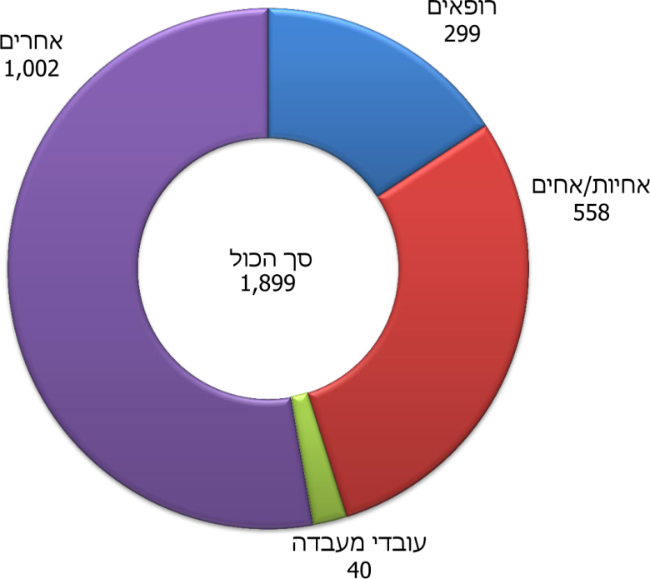
מלבד הצורך בהגנה על הצוותים הרפואיים חשוב גם לוודא כי הם לא נדבקו בנגיף ואינם נושאים אותו, וניתן לעשות זאת באמצעות בדיקת קורונה. ואולם לפי נתונים המעודכנים לאוגוסט 2020 משרד הבריאות לא קבע הנחיות לבדיקות שוטפות של הצוותים הרפואיים מלבד הצוותים המטפלים בבתי אבות.
בפועל, יש בתי חולים אשר מבצעים בדיקות קורונה שוטפות לעובדיהם ובכלל זה לצוותים הרפואיים. למשל, כבר במרץ 2020 החל המרכז הרפואי הדסה לבצע בדיקות קורונה לצוותים הרפואיים. לפי נתונים המעודכנים לאוגוסט 2020 כל עובד במרכז הרפואי הדסה נבדק בבדיקת קורונה מדי שבועיים. גם בבתי אבות מתבצעות מידי שבוע בדיקות של הצוות המטפל, במסגרת "מגן אבות ואמהות" (ראו בעניין זה בפרק בנושא "הטיפול באזרחים הוותיקים השוהים במוסדות החוץ-ביתיים בתקופת משבר הקורונה").
המשרד ציין בתגובתו כי הבדיקה מלמדת על נוכחות הנגיף רק סמוך למועד ביצועה. לכן, אם יוחלט לבצע בדיקות קורונה בקרב עובדי מערכת הבריאות, יהיה צורך בבדיקות בתדירות גבוהה, ועקב כך יידרשו בדיקות בהיקף עצום. כנגד זאת יש לשקול את הצורך בבדיקת אוכלוסיות אחרות ולתעדף את הצרכים.
נוכח העובדה כי בריאות של צוותי מערכת הבריאות היא חיונית ואף קריטית, ממליץ משרד מבקר המדינה למשרד הבריאות לבחון את עלות הבדיקות לצוותים לעומת התועלת הגלומה בהן, לשקול את התדירות הראויה של בדיקותיהם ואת סוג הבדיקות המתאים והיעיל לשם כך - למשל יש לבחון את האפשרות לבודקם באמצעות טכנולוגיות חדשות לבדיקות מהירות.
עוד מומלץ שמשרד הבריאות ישקול להנחות גופים המטפלים באוכלוסייה בסיכון, או כאלו שבאים במגע יומיומי עם אוכלוסיות נרחבות, כגון תלמידים, שהמטפלים והצוותים יבצעו בדיקות עיתיות לזיהוי הנגיף, וזאת בהתחשב במכלול הצרכים של כלל האוכלוסיות הנדרשות להיבדק ואת הסיכונים הנשקפים להן, כדי למנוע סיכוני הדבקה.

בדיקות סקר סרולוגיות (בדיקות נוגדנים בדם)
בדיקה סרולוגית היא בדיקת דם שבאמצעותה ניתן לבדוק אם בדם הנדגם יש נוכחות של נוגדנים לנגיף. באמצעות הבדיקות הסרולוגיות ביקש משרד הבריאות לאמוד את היקף ההדבקה באוכלוסייה. יש לציין כי גרמניה החלה בביצוע בדיקות כאלה, אולם לא פרסמה את תוצאותיהן, דרום קוריאה פרסמה תוצאות ראשוניות ביולי 2020, ובריטניה החלה רק לאחרונה בביצוע בדיקות כאלה.
באפריל 2020 רכש משרד הבריאות 2.4 מיליון ערכות לבדיקות סרולוגיות לצורך זיהוי נגיף הקורונה: 2 מיליון בדיקות נרכשו מחברה אחת במחיר כולל של 97 מיליון ש"ח (48.5 ש"ח לבדיקה); וכ-400,000 בדיקות נוספות נרכשו מחברה אחרת במחיר כולל של 15 מיליון ש"ח (37.5 ש"ח לבדיקה). מחיר הרכש הסתכם ב-112 מיליון ש"ח.
באמצע מאי 2020 הודיע משרד הבריאות למשרד האוצר כי בכוונתו לבצע עד כ-300,000 בדיקות סרולוגיות (מתוך ה-2.4 מיליון שנרכשו).
במועד סיום הביקורת משרד הבריאות טרם הציג תוכנית פעולה לגבי יתר 2.1 מיליון הערכות לבדיקות, שעלותן הסתכמה בכ-98 מיליון ש"ח.
לפי מסמך עבודה שמסר משרד האוצר לצוות הביקורת באוגוסט 2020, משרד הבריאות ציין לפניו כי מספרן הנדרש של הבדיקות הסרולוגיות הוא "כמה שיותר", אך הוא לא הציג למשרד האוצר עבודת מטה שבוצעה במשרד הבריאות או ניתוח של הצורך בהיקף הבדיקות. עוד צוין במסמך כי משרד הבריאות טען כי ביצוע הבדיקות אינו מחייב הכשרה מעמיקה, וכי עקב תוספת הבדיקות לא יוכבד העומס המוטל על עובדי המעבדות.
מהעדכון שמסר אגף תקציבים במשרד האוצר לצוות הביקורת ב-23.8.20 עולה שעמדתו המעודכנת של משרד הבריאות היא שיש צורך בכל הבדיקות שהוזמנו, ואולם המשרד עדיין לא הציג מודל הפעלה של הבדיקות ולא את העלויות הצפויות להיות כרוכות בכך.
בפועל, עד סוף יולי 2020 הובאו לארץ רק כ-250,000 ערכות לבדיקות סרולוגיות. המשרד תכנן לבצע כ-80,000 בדיקות סרולוגיות בלבד - 75,000 בסקר שנערך בשיתוף קופות החולים ועוד כ-5,000 בסקר נוסף שנערך בבני ברק.
משרד הבריאות לא הסביר מהו הגורם לפער בין מספר הבדיקות שהזמין למספר הבדיקות שתכנן לבצע עד ספטמבר 2020. עלה שלמשרד עדיין אין תוכנית לשימוש בכ-170,000 ערכות הבדיקה הנותרות, שכבר הגיעו לארץ. יצוין כי בסוף יולי 2020 כבר פג תוקפן של הבדיקות שהגיעו עד כה לארץ. המשרד ציין כי אחת החברות שמהן רכש את ערכות הבדיקה אישרה לו להאריך את תוקפן.
משרד מבקר המדינה ממליץ למשרד הבריאות לגבש בהקדם את מדיניותו בנוגע לבדיקות הסרולוגיות, ובכלל זה לקבוע אם יש צורך בביצוע הבדיקות. אם יחליט שאין צורך ב-2.1 מיליון הבדיקות שכבר רכש וטרם הגיעו לארץ, ראוי שיבחן כיצד למזער את הנזק הכלכלי שברכישתן, המסתכם בכ-98 מיליון ש"ח. אם יחליט לבצע את הבדיקות, במלואן או בחלקן (לרבות אלו שכבר נמצאות בארץ), ראוי שיגבש תוכנית אופרטיבית לביצוע הבדיקות שתהיה מתוקפת סטטיסטית ותאפשר להפיק מסקר הבדיקות תובנות איכותיות; לצד תוכנית כזאת על המשרד להעריך את העלויות הנדרשות להפעלתה ולאתר את המקורות התקציביים למימונה.
יצוין כי ב-8.10.20, לאחר סיום הבדיקה, פרסם משרד הבריאות סיכום של הסקר הסרו-אפידמיולוגי הלאומי לנגיף הקורונה, שאותו ביצע בשיתוף קופות החולים. מטרת הסקר הייתה להעריך את הימצאות הנוגדנים לנגיף קורונה בקרב הציבור בחודשים יולי-ספטמבר 2020.
מסיכום הסקר עלה כי 3.8% מהאוכלוסייה נושאים את הנגיף. אשר לשיטת הסיקור, עלה שבפועל נבדקו בסקר כ-55,000 אנשים ולא 75,000 כמתוכנן. הנבדקים ברובם הגיעו למרפאות קופות החולים כדי לבצע בדיקות דם אחרות. נמצא כי הם לא נבחרו במדגם סטטיסטי מתוקף ומייצג של האוכלוסייה. עוד עולה מסיכום הסקר כי אף שבהתאם לקריטריונים שנקבעו, נבחר כי ישתתפו בסקר 175 יישובים מסוימים, בפועל נדגמו נבדקים גם מיישובים אחרים. עוד צוין בסיכום הסקר כי משרד הבריאות המליץ שבתנאים מסוימים יש לחזור על הבדיקה לאחר 14 יום, אולם ההמלצה יושמה רק בחלק מהמקרים הנדרשים.
משרד מבקר המדינה ממליץ כי משרד הבריאות יפיק לקחים מתוצאות הסקר ושיטת הסיקור.

פסולת זיהומית - אריזות קלקר
קלקר הוא פוליסטירן מוקצף - חומר קשיח שעשוי מפחמימן נוזלי המיוצר מנפט. בשל תכונותיו של החומר הוא משמש, בין היתר, לבידוד תרמי. תהליך התכלותו של החומר נמשך מאות שנים, והוא עמיד בפני חמצון.
אריזות העשויות מקלקר משמשות לאחסון של דגימות: הדגימות נאספות מהנבדקים במבחנות המאוחסנות באריזת קלקר ומועברות לבדיקה באחת מ-40 המעבדות הפרוסות ברחבי הארץ. בפועל הגורמים המבצעים דגימות והמעבדות משתמשים לרוב באריזות הקלקר שימוש חד-פעמי, ולכן לאחר כל שימוש המעבדות נדרשות לפנות את האריזות.
בביקור של צוות הביקורת באתרי המעבדות נמצאו בהם ערמות של ארגזי קלקר אשר ממתינים לפינוי. הדבר כרוך בנזק סביבתי ואף בריאותי.
תמונה 1: מצבור אריזות קלקר משומשות מחוץ למעבדה
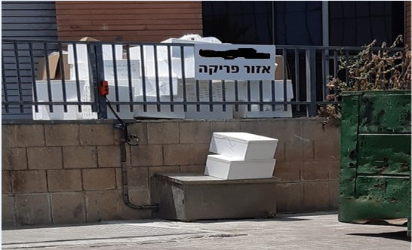
צולם על ידי צוות הביקורת ב -29.7.20
נמצא שיש חלופות לשיטת האחסון באריזות קלקר, והן מאפשרות לצמצם את הנזק הסביבתי הנגרם מהשימוש באריזות אלה; למשל: שינוע הדגימות בצידניות השומרות על טמפרטורה מתאימה, או שינוע הדגימות במקררי רכב קטנים, כשם שנוהגת מעבדת הקורונה של צה"ל. יצוין כי במכרזים שפרסם המשרד להפעלת המעבדות הנוספות נקבעה החובה להשתמש בצידניות.
נוכח הנזק הסביבתי החמור הכרוך בשימוש באריזות קלקר, ראוי כי משרד הבריאות יבדוק חלופות לשימוש באריזות מסוג זה גם במעבדות שפועלות כיום, וכי הוא ישקול להנחות את קופות החולים ומד"א בנוגע לחלופה המועדפת, לשם שמירה על הסביבה.
בתגובת המשרד הוא מסר כי הוא נערך לגיבוש נוהל לשימוש בצידניות רב-פעמיות.

עד 6.10.20 בוצעו בישראל 4,019,656 בדיקות.
בדיקה סרולוגית מאפשרת לגלות אם הנבדק נושא או נשא בעבר את הנגיף. מדובר בדגימת דם רגילה שאפשר להכניסה לערכה (קיט ייעודי) ולהביאה לפענוח במעבדה.
חומרים כימיים המשמשים ליצירת תגובות כימיות וביו-כימיות, ומעבדות משתמשות בהן בדרך כלל לביצוע בדיקות.
חקירה אפידמיולוגית (Contact Tracing) נועדה להתחקות אחר התפרצות מגפה ברמת הפרט כדי למנוע את התפשטות ההדבקה. החקירה בהקשר של נגיף הקורונה נועדה לאתר אנשים שהיו במגע הדוק עם חולה מאומת בנגיף, לאפשר בידוד מהיר של אלו שייתכן שנדבקו בנגיף ולאתר חולים נוספים שגרמו להדבקת החולה הנחקר.
מסגרת כוללת לטיפול בכל המוסדות לאזרחים ותיקים בנושא הקורונה.
הנחיות להתמודדות עם התחלואה לנגיף קורונה, מעודכנות ל-7.5.20.
ניתוח נתונים שהתקבל, לבקשת משרד מבקר המדינה, ממערכת ה-BI (Business intelligence - בינה עסקית, תחום בטכנולוגיית המידע העוסק בפיתוח מערכות העוזרות לארגון להפיק מידע מתוך מכלול הנתונים) במשרד הבריאות.
בכלל זה יום כיפור, שחל ביום שני.
ניתוח נתונים שהתקבלו מה-BI במשרד הבריאות.
עד 6.10.20 בוצעו בישראל 4,019,656 בדיקות.
נמסר מאנשי ה-BI במשרד הבריאות.
התרשים מציג - כמה בדיקות נדרשות כדי לאמת הידבקות בקורונה של חולה אחד. לכן ככל שהתוצאה גבוהה יותר, שיעור ההידבקות נמוך יותר.
גוף פרטי שאיתו התקשר משרד הבריאות לתפעול תחום הדגימות ובדיקות הקורונה.
חומרים כימיים המשמשים ליצירת תגובות כימיות וביו-כימיות, ומעבדות משתמשות בהן בדרך כלל לביצוע בדיקות.
נמסר על ידי המכלול.
למשל, מעבדות הקופה, "דרייב אין", לקיחת דגימה מהנבדק בביתו.
מקלון שבקצהו צמר גפן, והוא נועד ללקיחת דגימות.
בדיקת מעבדה "קבוצתית".
8, 32 או 64 נבדקים.
Aaron S. Kesselheim, Neeraj patel, Steven Woloshin, "False Negative Tests for SARS-CoV-2 Infection - Challenges and Implications", The New England Journal of Medicine (2020)
בבדיקה סרולוגית נבדק אם דם הנדגם מכיל נוגדנים, והדבר מאפשר לגלות אם הנדגם נושא או נשא בעבר את הנגיף. מדובר בדגימת דם רגילה שאפשר להכניסה לערכה (קיט ייעודי) ולהביאה לפענוח במעבדה.
הסקר שבוצע בשיתוף קופות החולים (לא כולל הסקר בבני ברק).
סיקור סרו-אפידמיולוגי הלאומי ל-19-COVID (שבוצע בין 28.6.20 עד 17.9.20).

